NAVODILOZA REGISTRACIJO OBČINE V EVROPSKI TEDEN MOBILNOSTI 2026

Uvod
V okviru izvajanja kampanje Evropski teden mobilnosti 2026 (v nadaljevanju: ETM 2026) je Evropska komisija vzpostavila namenski elektronski registracijski portal kot instrument sistematičnega evidentiranja, spremljanja in vrednotenja sodelovanja občin na ravni Evropske unije. V skladu s prizadevanji za optimizacijo administrativnih postopkov je bil portal v predmetnem letu vsebinsko prenovljen — obseg obveznih vnosov je bil racionaliziran, vmesnik pa je dostopen v slovenskem jeziku, kar omogoča nemoteno izpolnjevanje obveznosti tudi za sodelujoče občine v Republiki Sloveniji.

1. Časovni okvir in obvezujoči roki
Registracija sodelovanja občine v ETM 2026 se izvede skladno z naslednjimi roki:
- priporočeni rok za oddajo registracije: 3. september 2026,
- skrajni rok za oddajo registracije: 16. september 2026,
- rok za popravke in dopolnitve obstoječih vnosov: 30. september 2026.
Vnos postane javno dostopen na uradni evropski spletni strani ETM 2026 po prejemu formalne potrditve s strani nacionalne koordinatorke.
Občine so pozvane k spoštovanju priporočenih rokov z namenom zagotovitve pravočasnega evidentiranja na evropski ravni.

2. Postopek dostopa in registracije
Dostop do registracijskega portala je zagotovljen na spletnem naslovu registration.mobilityweek.eu.
Glede upravljanja uporabniškega profila veljajo naslednja določila:
- Občine, ki so v kampanji ETM sodelovale v predhodnih letih, so dolžne uporabiti obstoječi uporabniški profil z izvirnimi dostopnimi podatki. Vzpostavljanje novega profila za že registrirane občine ni dopustno, saj portal zagotavlja kontinuirano evidentiranje aktivnosti posamezne občine v večletnem obdobju in s tem omogoča longitudinalno analizo podatkov.
- Občine, ki v kampanji ETM sodelujejo prvič, vzpostavijo nov uporabniški profil v skladu z navodili portala.
- V primeru izgube dostopnih podatkov je na portalu na voljo standardiziran postopek ponastavitve gesla. Za reševanje morebitnih tehničnih težav, ki presegajo navedeni postopek, je na razpolago nacionalna koordinatorka.
Po uspešni prijavi je mogoče urejati in posodabljati podatke o profilu občine ter evidentirati sodelovanje v ETM 2026.

3. Vsebina in struktura registracije
Registracija sodelovanja občine je strukturirana v tri vsebinske sklope:
3.1 Aktivnosti v času ETM
Vnos obsega opis načrtovanih ali izvedenih aktivnosti v obdobju kampanje z navedbo naziva in datuma izvedbe. V primeru, da datum ob registraciji še ni dokončno določen, je mogoče označiti, da bo datum opredeljen naknadno.
3.2 Trajni ukrepi
Evropska komisija je v letu 2026 posodobila seznam trajnih ukrepov ter vključila pomembno novo komponento —struktura prometnih načinov (modal split). Občine, ki razpolagajo s predmetnimi podatki, so pozvane k njihovemu vnosu. Ta segment bo v prihodnosti služil kot osnova za longitudinalno spremljanje sprememb potovalnih navad prebivalstva ter objektivno, na podatkih temelječe vrednotenje dolgoročnih učinkov kampanje na ravni posamezne občine in širše.
3.3 Dan brez avtomobila
Evropska komisija temu sklopu namenja posebno institucionalno težo, kar izhaja iz zgodovinskega razvoja kampanje: ETM se je namreč postopoma razvil prav iz te enodnevne akcije, ki danes ostaja temeljni simbol zavezanosti trajnostni urbani mobilnosti.
4. Splošna navodila za izpolnjevanje
Obvezni vnosi so v portalu označeni z zvezdico in obsegajo naziv aktivnosti ter predviden datum izvedbe. Ob tem se priporoča izpolnitev tudi neobveznih vsebin z namenom čim celovitejše in reprezentativnejše predstavitve prispevka občine h kampanji ETM 2026. Vnos podatkov je mogoče začasno prekiniti, delno shraniti in nadaljevati v kasnejšem terminu, kar omogoča postopno dopolnjevanje registracije vzporedno z načrtovanjem programa.

Navodila za registracijo po korakih

Dostop do registracijskega portala
Preko povezave https://registration.mobilityweek.eu/
dostopate do registracijskega portala. Desno zgoraj lahko jezik spletne strani nastavite v slovenski jezik.
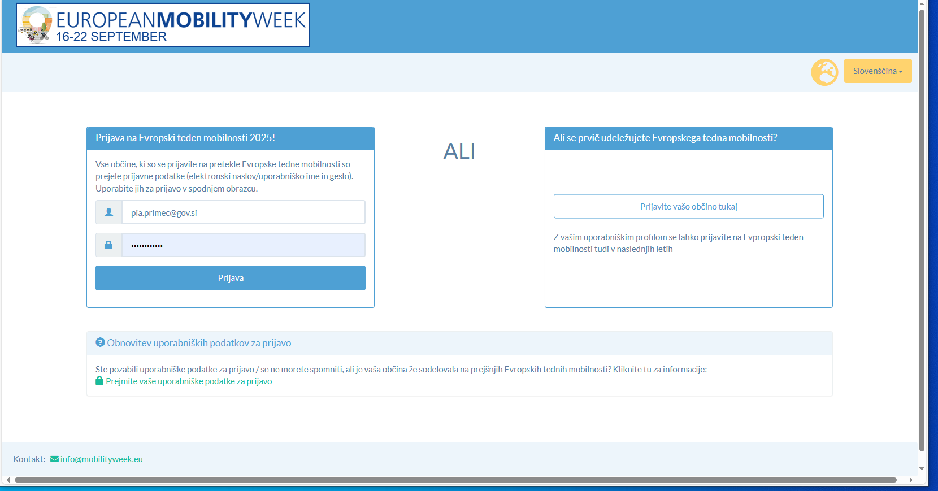

- se vpišite ali ustvarite nov profil, če vaša občina letos prvič sodeluje v ETM.

Če uporabniškega imena in gesla za dostop niste spreminjali, uporabite naslednja navodila:
Uporabniško ime: Imeobčine npr.ljubljana
Geslo: ETMimeobčine npr.ETMljubljana
Če vaša občina letos sodeluje prvič, ustvarite nov profil.
Če je vaša občina že sodelovala v preteklih letih ETM, ne ustvarjajte novega profila. Portal namreč spremlja aktivnosti vaše občine skozi leta. Če gesla niste spreminjali, lahko za vpis uporabite naslednja navodila:
Uporabniško ime: Imeobčine Geslo: ETMimeobčine

Če ste geslo pozabili, lahko preko obrazca na spletni strani zaprosite za novo geslo (Glej spodaj). Če imate še vedno težavo, kontaktirajte nacionalno koordinatorko pia.primec@gov.si

Upravljanje profila

Ko se vpišete v profil svoje občine, lahko urejate in posodobite profil svoje občine, spremenite geslo in občino prijavite na Evropski teden mobilnosti 2026.
Evropsko listino za pristop k ETM ste že izpolnili in poslali koordinatorki, zato ta korak izpustite.
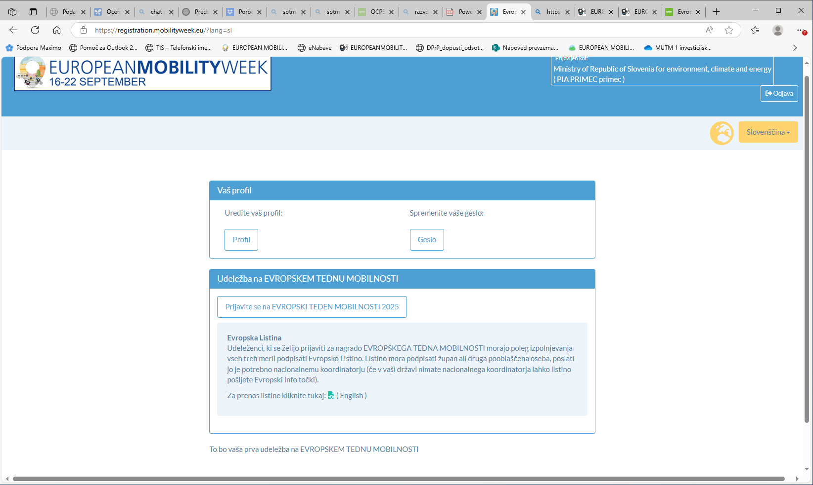

Izpolnitev podatkov o sodelovanju vaše občine v ETM 2026.

S klikom na posamezen sklop aktivnosti se odprejo nova polja za vnos, kjer je potrebno vnesti podrobnejše podatke v treh sklopih: Aktivnosti v času ETM, Trajni ukrepi, Dan brez avtomobila. Označite lahko tudi, če vaša občina sodeluje v kateri od naštetih EU iniciativ.
Obvezno izpolnite splošne informacije, ki so označene z zvezdico: naziv aktivnosti ter datum (mogoče je tudi označiti, da bo datum določen kasneje). Vabimo vas, da izpolnite tudi neobvezne vsebine in tako čim bolje predstavite sodelovanje vaše občine v ETM 2026.
Vnašanje podatkov lahko vmes prekinete, shranite vneseno in nadaljujete, ko bo vaš program bolj dodelan.

